Информация для граждан о мобильных приложениях «Честный ЗНАК» и «Антиконтрафакт Алко!»
В целях повышения уровня защиты потребителей и недопущения оборота контрафактной продукции на территории Российской Федерации, гражданам рекомендуется использовать официальные мобильные приложения «Честный ЗНАК» и «Антиконтрафакт Алко!», разработанные для оперативной проверки подлинности приобретаемых товаров.
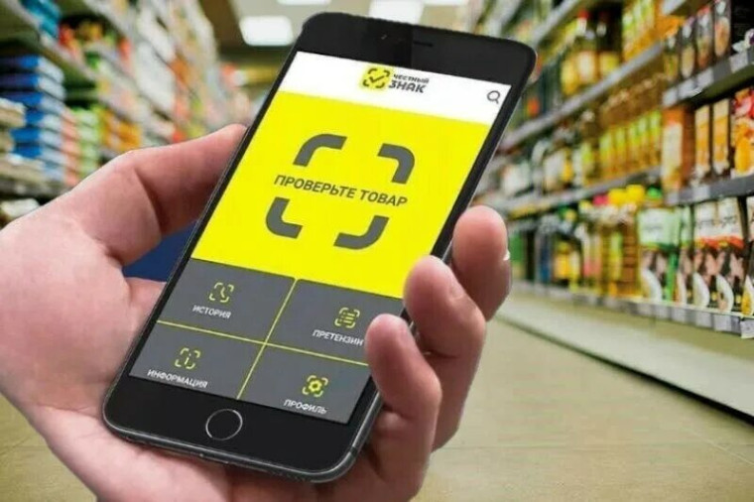
Приложение «Честный ЗНАК» — это государственная система цифровой маркировки товаров, позволяющая с помощью камеры мобильного устройства отсканировать DataMatrix-код на упаковке и убедиться в легальности продукции. Приложение предоставляет сведения о производителе, дате выпуска, пути движения товара и подтверждает его оригинальность. Сервис доступен для скачивания в App Store, Google Play и RuStore.
Приложение «Антиконтрафакт Алко!» — специализированный сервис для проверки подлинности алкогольной продукции. С помощью сканирования акцизной марки пользователь может определить, легально ли произведён и реализуется ли товар, а также при выявлении нарушений направить соответствующее сообщение в контролирующие органы.
Использование данных приложений способствует формированию ответственного потребительского поведения, защите здоровья граждан и поддержанию честной конкуренции на рынке.
Подробнее о работе национальной системы цифровой маркировки товаров можно узнать на официальном портале честныйзнак.рф

